**新 书 推 荐**

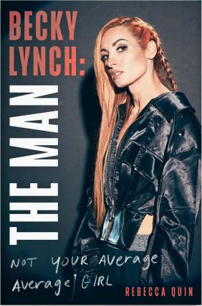**中文书名：****《贝基·林奇：女汉子》**

**英文书名：BECKY LYNCH: THE MAN**

**作 者：Rebecca Quin**

**出 版 社：Gallery**

**代理公司：WME/ANA/Zoey**

**页 数：约407页**

**出版时间：2024年2月**

**代理地区：中国大陆、台湾**

**审读资料：电子稿**

**类 型：传记回忆录**

**内容简介：**

**首次深入探讨了丽贝卡·奎因（Rebecca Quin）的早期摔跤生涯、事业起步时期的摸索，以及迅速成名的过程。**

WWE摔跤手奎因在全球有着数以百万计的粉丝，而《女汉子》这本书则描述了丽贝卡鲜少现于人前的一面。

丽贝卡总是在寻找一种逃离平凡的刺激。七岁时，她就已经在挑战世界对她的期望了。丽贝卡(现在叫贝基)在爱尔兰都柏林一个虔诚的天主教家庭长大，总是让母亲担心：与邻居家的孩子一起打闹；长大些，就在父母不在的时候举办秘密派对；报名参加仓库摔跤学校，差点摔断脖子；还差点撞到一位WWE明星的膝盖(在她自己的摔跤生涯开始之前)。

丽贝卡小时候对摔跤的热爱让她走上了一条看似很难成功的道路。由于几乎没有女摔跤手可以寻求指导，丽贝卡追求摔跤事业，希望改变文化，改变对精英女运动员的不尊重，尤其在赛场上表现出来的不尊重。

她不惜一切代价在这个时代最伟大的摔跤手中赢得一席之地，希望为女性摔跤手铺平新的道路。

**作者简介：**

**丽贝卡·奎因（Rebecca Quin）**是WWE的超级明星之一，又叫贝基·林奇（Becky Lynch）。她还是一名演员、作家和母亲。丽贝卡出生在爱尔兰，尽管体育课不及格并从大学辍学，但她很快就成为了摔跤超级明星。她是有史以来第一个SuperGirls冠军，第一个SmackDown女子冠军，也是第一个赢得WrestleMania主赛事的女性。她参加过世界各地的比赛，在推动这项传统上由男性主导的运动变革方面发挥了重要作用。

**感谢您的阅读！**

**请将反馈信息发至：版权负责人**

**Email**：**[Rights@nurnberg.com.cn](mailto:Rights@nurnberg.com.cn)**

安德鲁·纳伯格联合国际有限公司北京代表处

北京市海淀区中关村大街甲59号中国人民大学文化大厦1705室, 邮编：100872

电话：010-82504106, 传真：010-82504200

公司网址：[http://www.nurnberg.com.cn](http://www.nurnberg.com.cn/)

书目下载：<http://www.nurnberg.com.cn/booklist_zh/list.aspx>

书讯浏览：<http://www.nurnberg.com.cn/book/book.aspx>

视频推荐：<http://www.nurnberg.com.cn/video/video.aspx>

豆瓣小站：<http://site.douban.com/110577/>

新浪微博：[安德鲁纳伯格公司的微博_微博 (weibo.com)](https://weibo.com/1877653117/profile?topnav=1&wvr=6)

微信订阅号：ANABJ2002